参考书推送文案策划

文章结构

栏目一：微积分书籍推荐

1. 入门篇
2. 进阶篇
3. 深入篇

栏目二：方向预选书籍推荐

1. 数学
   1. 分析
   2. 代数
   3. 几何
2. 数理
   1. 物理
   2. 数学
3. 化生
   1. 化学
   2. 生物
4. 计算机

第一个栏目：微积分

入门篇：

**《高等数学》 同济大学数学系**

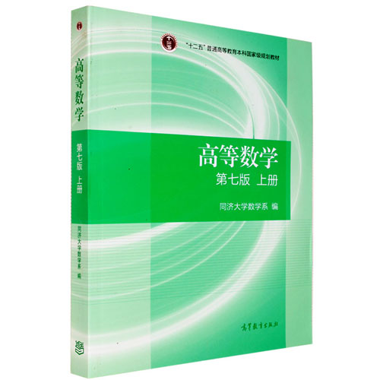

同济的高数是一套很经典的微积分教科书。全书讲解为主，习题为辅，内容偏向计算应用类，内容较简单，习题难度不大，适合作为微积分入门教材。

获取来源：校图书馆，淘宝，京东

进阶篇：

**《微积分学教程》 Г.М.菲赫金哥尔茨 著**

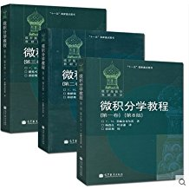

俗称“菲砖”。这套教材难度不算太高，讲述的内容基本与大一一学年的微积分课程相符，风格偏向数学分析，注重理论与推导。，内容丰富翔实，例题解答详细。适合学有余力、时间充裕的同学使用，若能精读必将大有裨益。

获取来源：校图书馆，淘宝，京东

**《大学数学典型题解析》（高等数学分册） 陈仲 范红军 黄卫华 编著**

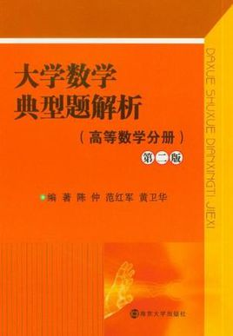

俗称“小黄书”。每章开头有知识提要，但其主要部分在于习题练习与解析。题目难度适中，解答中注重解题套路，间或有巧妙方法与一题多解。，但有些题目计算量较大。本书可以用于基本知识和解题方法的巩固、训练和提高。

获取来源：学友书店

**Introduction to Calculus and Analysis (Richard Courant, Fritz John)**

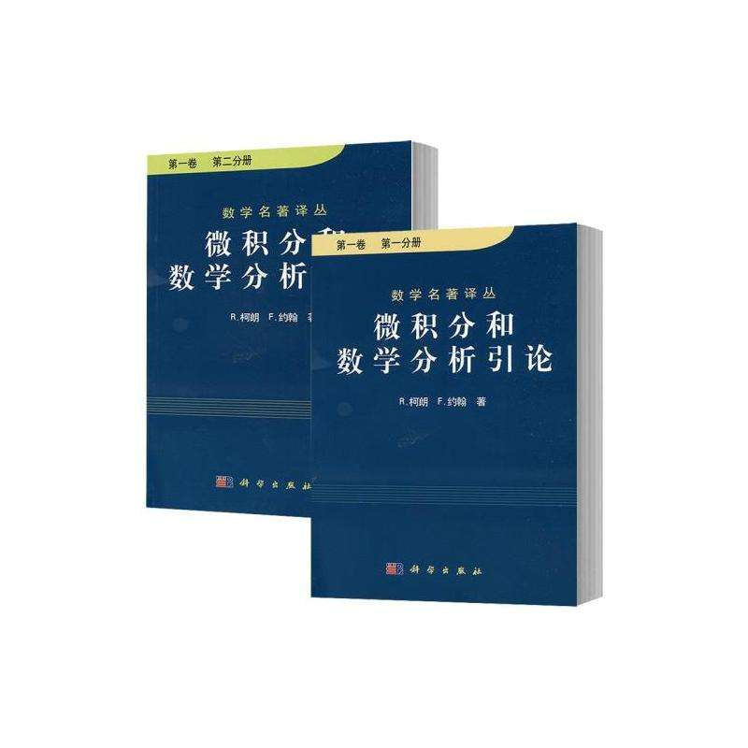

一套十分优秀的美国微积分教材，也是孙永忠老师官方推荐的参考书。全书内容丰富，理论推导严密，具有一定的难度，但又不失易读性。与苏联式教科书形成鲜明对比的是，这套书把整个微积分理论的来源、动机和实际应用充分地展现给读者，而不拘泥于教条的证明过程，使读者更易理解和接受。

获取来源：校图书馆有中文译本，也可网购

**吉米多维奇数学分析习题集（Б.П.吉米多维奇）**

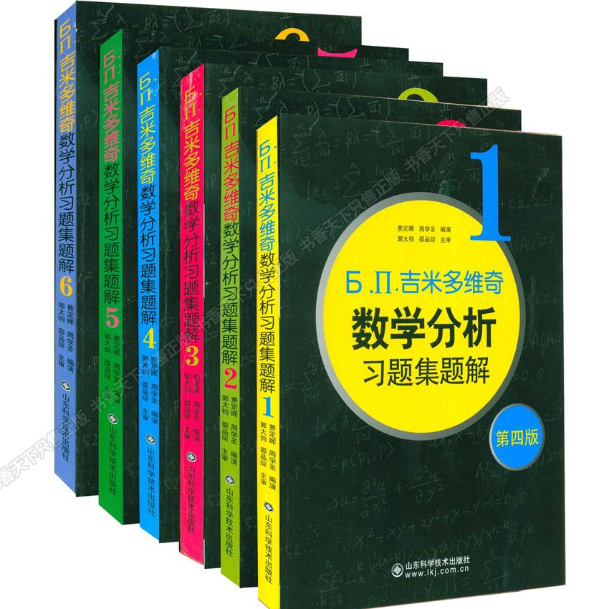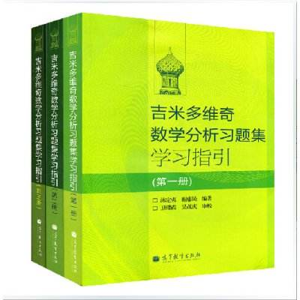

本书以计算题为主，证明较少，重复率高，虽然名为“数学分析”习题集，实际上更宜用于练习微积分计算，不宜用于获得对数学分析的更深理解。本书有两种常见中文版本：山东科技版（全六册）和高教版（全三册）。前者题量很大（与原书相同），每道题有必要的解答过程，少部分题有分析或提示；后者精选了一部分题目，但讲解与分析非常丰富，一题多解很多，而且对题目作了详细的分类。

获取来源：校图书馆，淘宝，京东

深入篇：

**数学分析中的典型问题与方法 裴礼文**

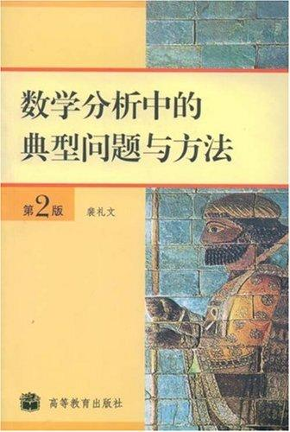

本书主要是为数学系学生编写的。全书总结归纳了数学分析中的基本解题方法，并选取了具有相当难度的试题作为习题。习题的来源主要是国内各高校的考研试题，部分题目具有很强的灵活性。全书的难度和知识范围已大大超出微积分考试的要求，但将来希望选择数学方向或是对数学有浓厚兴趣的同学不妨尝试一下。

获取来源：京东，淘宝

第二个栏目：

对于想提前了解一学期后分流所涉及的四个（五个？）方向同学的书籍安利

数学：

分析：

1.《数学分析讲义》 梅加强 //南大数学系用的教材，非常好，比较推荐，相较于国内其他的数分教材，习题不算太难

2.《微积分学教程》 （共三卷）菲赫金哥尔茨 //北大数学系的数分教材，百科全书式，例题也很全面，几乎所有技巧都有所介绍，厚厚的三卷本可以用来做参考。//本书主要涉及各种技巧，对于分析方面则略显单薄

3. 《数学分析教程》（分上下册）常庚哲、史济怀//科大的数分教材，思考题较有难度。

4. 《数学分析》 卓里奇 //苏联的风格，结构体系严密，有很多现代的观点，但阅读起来难度较大，被国科大选为数分教材

5.《实分析》 陶哲轩 //从整数开始讲起，逻辑性非常强，思路清楚，例题不多，但难度较大且侧重思路，而且没有答案。

6.《复变函数论》 钟玉泉 //国内通用教材，通俗易懂，而且介绍了很多方面的知识

7.《Real and Complex Analysis》Rudin //风格有些奇怪，但是内容很充足，涉及到的问题也比较前沿，但不建议入门使用。

8.《Functional Analysis》Rudin //内容很先进，但是要有一定拓扑学基础再读。

9.《复变函数与泛函分析》 夏道行 //国内主流教材，通俗易懂，语言也比较流畅，易于读懂。

代数：

1.《Algebra》Serge Lang //非常全面而且先进的代数学总论介绍（可以当百科全书查），习题也很不错

2.《线性代数》 李炯生 //手法比较先进，而且很全面，但是习题比较难

3.《高等代数》丘维声 //非常详细，而且也很先进

4.《群表示论》 丘维声 //同样是很详细，而且很通俗易懂。

5.《Linear Representation of Finite Groups》//语言简洁，内容详实，思路清楚

6.《An Introduction to Commutative Algebra》//非常好的交换代数教材，习题值得一刷

7.《交换代数引论》Zarisk //作者是代数几何奠基人之一，这本书里面包含了很多代数几何的思想

8.《微分几何》 梅向明//很通俗的微分几何教材

9. Linear Algebra Done Right by Sheldon Axler //非常好的入门书，对一些概念做了自然地引出

10. 《高等代数学》 张贤科 //比较适合进阶高代的读者

（以下两本书的内容在高等代数以外还涉及到高年级课程）

11. 《代数学引论》（共三卷）科斯特利金 //囊括了本科阶段会接触到的代数知识，观点比较高

几何：

1.《解析几何》 尤承业

2.《解析几何》 丘维声 //两本中任选一本看即可

数理：

物理方向推荐书籍

费曼物理学讲义

大学物理学教材就不说了序言里冯端老先生觉得老卢在模仿费曼，只是这是多么拙劣的模仿

个人觉得有点磨灭兴趣，本书适合大学四年学完了再来回顾。还是看《费曼物理学讲义》比较适合激发兴趣

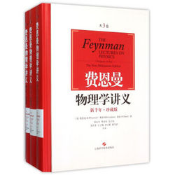

2.《力学》 郑永令，复旦大学 // 属于国内力学教材里面写得比较详细的。对基础概念部分进行了比较重点的介绍和阐释，要求的数学基础比较低，懂得基本的微积分运算即可。

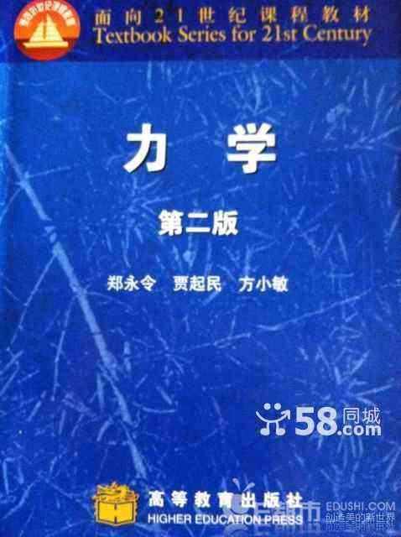

3.《力学》 梁昆淼

适合高中向大学过渡的一本较为简单但又十分详尽的力学书，这本书在绝大多数细节上做到了极致，知识点的介绍、公式的推导都可以说是深入浅出，让读者能够很快领悟书中的内容。虽然这本书在整体的知识体系上略显陈旧，但是很适合入门

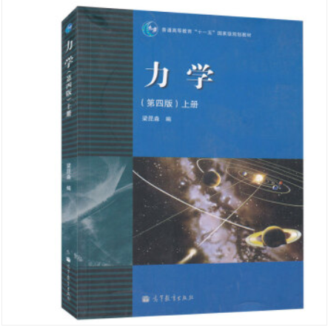

4.《热力学》 王竹溪：

条理清晰，书中对热力学定律的阐述对于大物来说是很好的补充，也适合于入门。

没有统计物理部分。

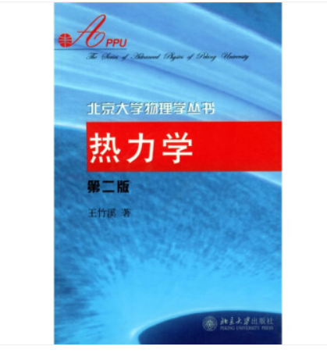

5. 《电磁学》 梁灿彬 // 同样是对很多物理概念解释得比较详细，同时结合了较多的实际应用。与赵凯华的电磁学相比，这本书对前沿领域的介绍略少，比较侧重基础。

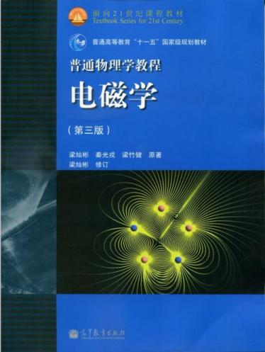

6.《力学》Landau //理论力学经典教材，数学门槛较高，不适合作为入门读物，最好在看过一本国内力学教材+有一定理论力学基础以后再看。

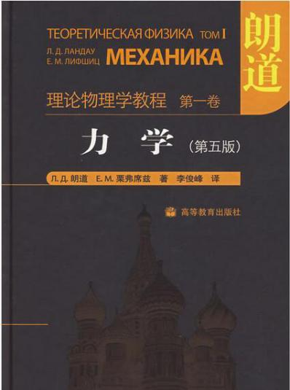

7. 统计物理1 Landau //统计物理经典教材，非常非常全面，但要求的数学基础比较高，不适合用来入门。最好在熟练掌握微积分、理论力学，甚至读完一本基础的统计物理教材之后再看。

注：力学和统计物理1 统计物理2是Landau系列最经典的教材

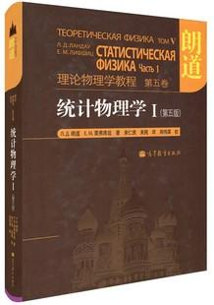

8. 《经典电动力学》Jackson //属于电动力学里面比较全面的，探讨了与电动力学有关的很多方面的问题。但理论性比较强，数学基础要求比较高，需熟练掌握多元微积分和数学物理方法。

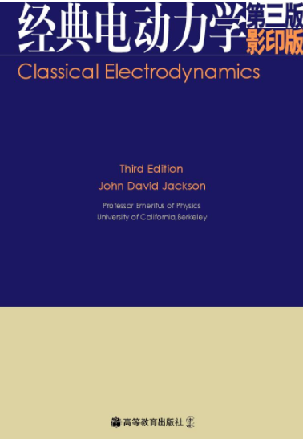

9.《数学物理方法》 柯朗&希尔伯特 //与国内的数学物理方法教材的安排完全不同。包含线性代数、变分法等多个方面的基本知识。但是相应地内容也比较杂，可以当“词典”来查。

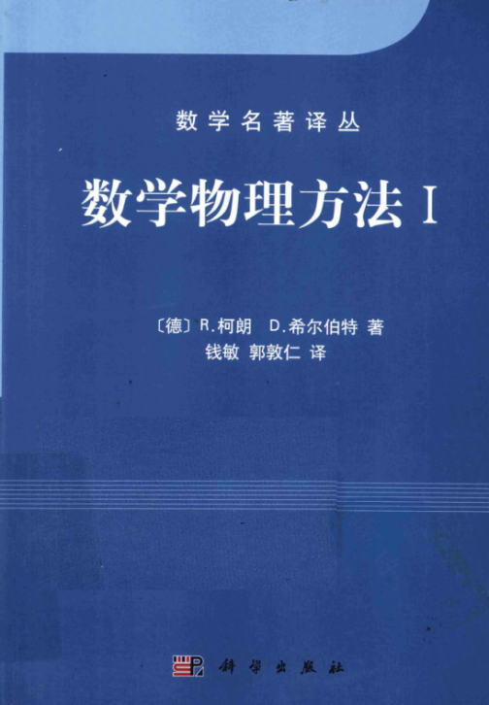

物理专业所需数学教材推荐：

1.《微积分学教程》 菲赫金哥尔茨 //理由同前，这本书非常全面

2. 《线性代数及其应用》 David.C.Lay //这本线性代数浅显易懂，还结合了很多对具体应用问题进行数值计算的例子，很适合用于非数学系的同学入门自学。

3. 《高等代数简明教程》 蓝以中//如果想学理论物理的话有必要对高等代数有所了解。这本高等代数相对来说比较浅显，语言也比较通俗，比较亲民。

4.《变分法》 老大中//变分法在理论力学里面是非常必要的，这本书比较严谨地介绍了解决变分问题的一般方法。但是这本书涉及的内容比较杂，计算也比较繁琐，可以当做字典来查。

化生：

1.《结构化学基础》第五版及习题解析 周公度 # 比较经典

2.《物质结构》第二版 徐光宪

# 有徐老个人风格，可以参考。

3.《Physical Chemistry》（已经更到第10版了但是大约买不到） Atkins

# 国外经典教材，包含国内的物化和结构

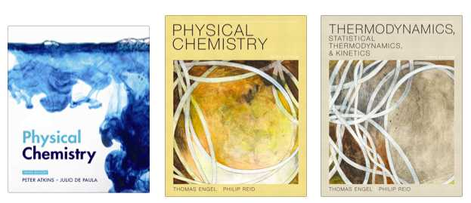

4.《物理化学解题指导》孙德坤

# 配傅献彩《物理化学》

5.《基础有机化学》（上下）第四版 邢其毅

# 比较经典，适合有一点基础的。

# 参见<https://www.zhihu.com/question/49154119>。

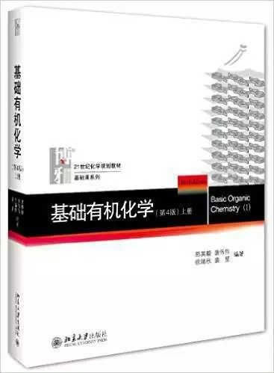

6.《基础有机化学习题解析》第三版 裴伟伟 # 配合上一本，第四版出来之前凑合一下

7.《Organic Chemistry》Clayden # 国外经典教材，详细清晰

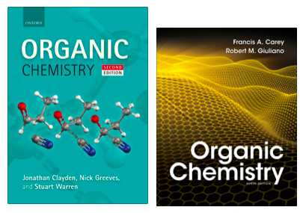

8.《生物化学学习指南与习题解析》杨荣武

# 与杨荣武的《生物化学原理》配套

9.《Principles of Biochemistry》 Lehninger

# 生化界圣经

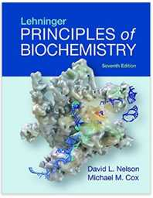

#（以上部分教材不能保证买得起正版…）

#（下面存货部分也在推荐之列）

化生方向生物教材推荐书目

1.细胞生物学（翟中和版）#国内比较知名的细胞生物学教材

2.分子生物学（杨荣武第二版）#南大很著名的生物老师杨荣武老师编写的分子生物学新版本，有一定难度，不适合入门

3.分子生物学学习指南与习题解析（杨荣武版本）#“数不尽的特例，对不完的选择，神回复的答案，瞬间重塑分子观”

”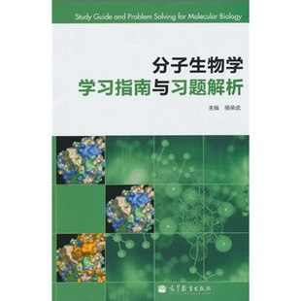

4.遗传学（戴灼华版）#遗传学经典教材，最新版第三版已出

5.遗传学（刘祖洞版）#也是一本不错的遗传学教材，遗传率计算那一块很经典

生化部分见上化学方向内的推荐

生物教材其实可以多接触一些英文的，因为语言难度都不是很大，很多英文教材讲述很清晰，推荐部分如下：

6.Gene X #圣经，其实这一本就可以很好地补足不是生物背景的同学想要做生物相关研究的生物背景，大部头

7.Molecular Biology of the Gene 7th #语言很流畅

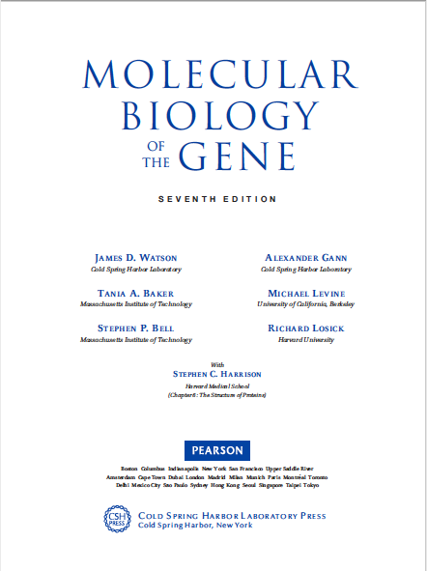

8. Fundamental Concepts of Bioinformatics (USA) Dan E. Krane & Michael L. Raymer (2003) Pearson Education

#生信领域入门书籍

9. (Use R!) Babak Shahbaba (auth.)-Biostatistics with R_ An Introduction to Statistics Through Biological Data Springer-Verlag New York (2012)

#生物统计领域介绍很好用的R语言的一本书籍，可以拿来入门生物计算领域

生化部分见上化学方向内的推荐

计算机：

1. C++ Primer (Stanley B. Lippman，Josée Lajoie，Barbara E. Moo)

经典的C++语法参考书，内容权威不容置疑。不过内容较为丰富，不建议通读，而是建议作为参考书，在必要的时候查阅。

2. 编程之美——微软技术面试

本书收集了几十道经典的算法和程序设计题目。作者通过题目的讲解，引导读者发现问题，分析问题，解决问题，并寻找更优的解法。

3. 数学之美（吴军）

本书列举了若干现代计算机的应用等，剖析其中的数学原理，并阐明了数学建模的方法，对计算机相关人员具有较大的启发意义。

4. Algorithms 算法 (Robert Sedgewick, Kevin Wayne)

本书内容丰富，图文并茂，详细解释了一些经典算法，使读者更易理解。

5. Computer Systems: A Programmer's Perspective 深入理解计算机系统 (Randal E. Bryant, David O'Hallaron)

一本很经典的计算机系统教材。

6. Concrete Mathematics, A Fundation for Computer Science 具体数学：计算机科学的基础 (Ronald L. Graham, Donald E. Knuth, Oren Patashnik)

本书介绍了计算机科学中所涉及的数学知识，以离散数学为主，涵盖概率、算法分析等方面，证明简单而又深刻。

7. Programming Pearls 编程珠玑 (Jon Bentley)

本书风格幽默轻松，内容富有启发性。

8. More Programming Pearls 编程珠玑（续） (Jon Bentley)

上一本书的续集。

9. 机器学习 （周志华）

机器学习领域的畅销书，也是一本入门书，但需要一定数学知识才能看懂。

最后说明：学会查找和使用网上资源是很重要哒！